ФГБОУ ВО «БГПУ» им. М. Акмуллы

Центр развития одаренности школьников

**ЗАДАНИЯ**

**по МАТЕМАТИКЕ**

**для учащихся 10 класса**

1. Числа *a* и *b* удовлетворяют равенству:

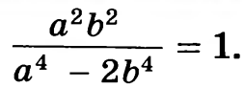

Найдите все возможные значения выражения:

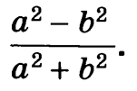

1. На доске написаны числа 18 и 19. К уже написанным на доске числам разрешается дописать число, равное сумме любых двух из уже написанных. Можно ли, повторяя эту операцию, добиться того, чтобы на доске оказалось написано число 1994?
2. На рисунке:

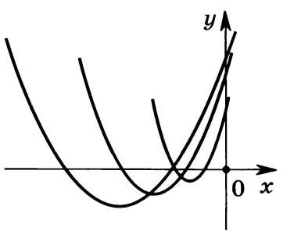

изображены графики трех квадратных трехчленов. Могут ли это быть трехчлены:

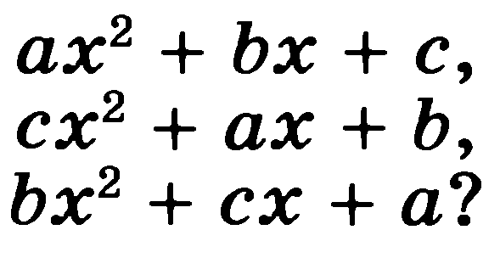

1. В треугольнике *ABC* проведена биссектриса *CD*. Известно, что центр окружности, вписанной в треугольник *BCD*, совпадает с центром окружности, описанной около треугольника *ABC*. Найдите углы треугольника *ABC*.
2. Двенадцать волейбольных команд сыграли турнир в один круг. Обязательно ли найдутся такие три команды, что каждая из девяти оставшихся команд проиграла хотя бы одной из этих трех (в волейболе не бывает ничьих)?

ВЫПОЛНИЛ

Фамилия__________________________

Имя______________________________

Отчество__________________________

Класс______________________________

Школа_____________________________

Город (село)_________________________

Район_______________________________

Ф.И.О. учителя_______________________